CAYONO UNTERBAUWASCHTISCH

KALDEWEI

Eigenschaften

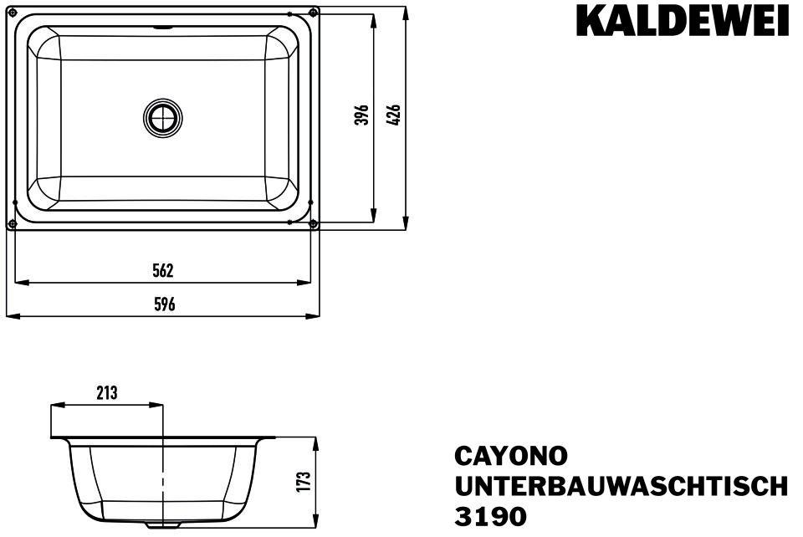

Farbton

weiß

Form

rechteckig

Oberfläche

emailliert, glänzend, matt

Produkt

Unterbauwaschtisch

Werkstoff

Stahl

Anzahl der Waschschüsseln

1,00

Anzahl Plätze

1,00

Höhe (mm)

173,00

Tiefe (mm)

426,00

Ablagefläche

ohne

Armaturenloch

ohne

Breite/Durchmesser (mm)

596,00

Durchmesser Ablaufloch (mm)

46,00

Schallschutz

Mit Antidröhnbeschichtung